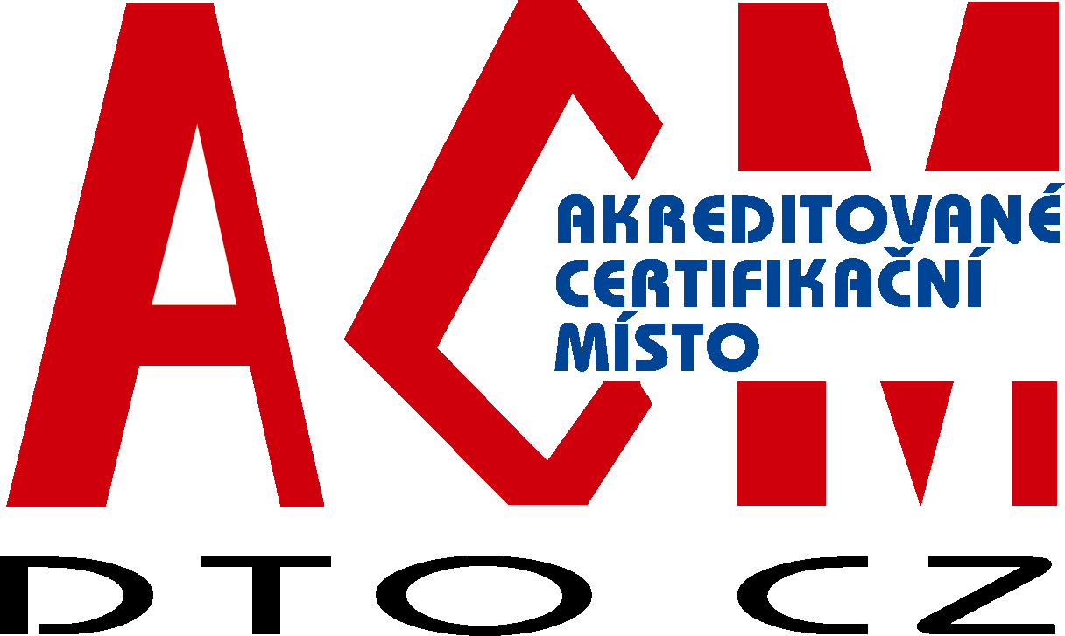 | certifikační orgán acm dto CZ  pro certifikaci OSOB  DTO CZ, s.r.o.  Mariánské nám. 480/5, 709 00 Ostrava-Mariánské Hory, tel: 595 620 154,  fax: 596 625 749, Internet: www.dtocz.cz, E-mail: acm@dtocz.cz

POŽADAVKOVÝ LIST NA UCHAZEČE

O CERTIFIKACI OSOB PRO FUNKCI

MANAŽER EMS (MEMS)
platný od 1. 10. 2016

PROFIL PROVĚŘOVANÉHO PRO FUNKCI

MANAŽER EMS

Manažer environmentálního systému managementu musí mít schopnost implementovat, rozvíjet a zlepšovat systémy environmentálního managementu na základě požadavků norem ISO řady 14000, které splňují požadavky na podnik jakékoli velikosti, jednat jako představitel vedení a jako propagátor povědomí o požadavcích zákazníka v celé organizaci. Má praktické zkušenosti z nejméně dvouletého působení v oblasti managementu.

Manažer EMS musí být schopen:
- vytvářet dokumentované informace pro systém environmentálního managementu,
- uplatňovat dokumentované informace systému environmentálního managementu,
- sledovat a aktualizovat informace o legislativě a právních a jiných požadavcích z oblasti životního prostředí,
- účelně uplatňovat nástroje a metody využívané pro ochranu životního prostředí,
- podílet se na předcházení nebo zmírňování negativních dopadů na životní prostředí,
- podílet se na efektivním řešení rizik a příležitostí v systému managementu,
- udržovat informační systém o environmentálním managementu,
- identifikovat a hodnotit významnost environmentálních aspektů a dopadů,
- prověřovat a hodnotit environmentální management vzhledem k environmentální výkonnosti, vyhlášené environmentální politice a stanoveným environmentálním cílům,
- vyjádřit neshodu/nesoulad s daným požadavkem, resp. zajistit podmínky pro shodu/soulad,
- sledovat program nápravných opatření k odstranění příčin neshod/nesouladů,
- udržovat a zlepšovat systém environmentálního managementu,
- řídit monitorování a měření stanovených environmentálních cílů,
- navrhovat vzdělávání zaměstnanců v environmentálním managementu a udržitelném rozvoji,
- prosazovat využívání environmentálního manažerského účetnictví,
- řídit program interních auditů systému environmentálního managementu,
- připravit zprávu k přezkoumání systému environmentálního managementu a navrhnout program k jeho zlepšování,
- komunikovat s aktivisty a dalšími externími zainteresovanými stranami v rámci životního prostředí.

Manažer EMS musí být schopen účastnit se auditů systému environmentálního managementu a být partnerem certifikačních orgánů.

TÉMATICKÉ OKRUHY K PROVĚŘOVÁNÍ PRO FUNKCI

MANAŽER EMS

Manažer environmentálního systému managementu musí být přístupný názorům, musí být čestný, loajální, kvalifikovaný a ochoten přijímat nové metody a učit se jim. Musí mít řídicí schopnosti, prokazovat schopnost pracovat v týmech a musí si být vědom hodnot. Musí být schopen plynulého a jasného vyjadřování pojmů a myšlenek ústně i písemně, mít organizační schopnosti. Manažer kvality se řídí následujícími pravidly:
- Komunikativnost
- Objektivnost
- Nekonfliktnost
- Odolnost vůči stresům a zátěžím
- Rozhodnost

Požadované znalosti k hodnocení způsobilosti jsou ve shodě s požadavky a doporučeními technických norem:
- Souboru mezinárodních norem ISO řady 14000, ISO 19011 a řada ISO/IEC 17 000 týkající se akreditace a certifikace

PŘEHLED POŽADOVANÝCH ZNALOSTÍ:

- Úvod
- Environmentální dopady všech operací, činností, výrobků a služeb
- Právo na volný přístup k environmentálním informacím
- Materiálový a energetické toky
- Emise do ovzduší
- Vypouštění a úniky látek do vody
- Vypouštění a úniky látek do půdy/zeminy
- Původ a eliminace odpadů
- Využívání surovin, energie a přírodních zdrojů
- Působení zdrojů emitujících teplo, světlo, elektromagnetické ionizující záření, hluk a vibrace
- na složky životního prostředí (půda, voda, ovzduší, klima, fauna, flora, lidské bytosti)
- při běžných a abnormálních podmínkách, při zohlednění pracovních podmínek a místních podmínek
- incidenty, nehody a možné havárie z dřívějších, současných a plánovaných činností.
- Odpovědnosti organizace
- Ve vztahu k danému místu (lokalitě)
- Ve vztahu k autoritám, komunikování a informacím
- Ve vztahu k zainteresovaným stranám
- Ve vztahu k dokumentaci
- podrobné mapy instalace a průmyslových podniků
- podrobné mapy nebezpečných materiálů a emisí
- příručky a deníky
- o přezkoušení, prvním a opakovaném dozoru
- Měření
  - analýzy látek, emisí, odpadní vody a odpadů
  - průběžná měření se záznamem
- Preventivní povinnosti
- Odpovědnosti za předkládání zpráv, informací a organizování systému managementu
  - odpovědnosti managementu, zastoupení a delegování povinností
- Právní odpovědnost

- Metody a postupy pro zaznamenávání a provádění úsudků o environmentálních jevech a environmentálních dopadech na operace, činnosti, výrobky a služby
- postupy měření a hodnocení
- analytické postupy
- prognostické postupy
- statistické metody
- úvahy o nákladech a přínosech

- Identifikace a přezkoumání technických a environmentálních hledisek činnosti organizace
- Environmentální technologie
- Základy environmentální technologie
- Koncové technologie (např. filtry, technologie snižující emise)
- Technologie používané k ochraně jednotlivých složek životního prostředí
- Environmentální technologie používané při výrobě a návrhu produktu
- Nejdostupnější technologie (BAT)
- Posuzování životního cyklu
- Hodnocení environmentální výkonnosti
- Posuzování environmentálních rizik, organizační opatření a management náhodných poruch
- Ochrana zdrojů
- EIA (Environmental Impact Assesment)
- Ovzduší
- Podstata znečištění ovzduší
- Druhy polutantů a způsoby měření jejich emisí
- Metody snižování emisí
- Ochrana proti hluku (aktivní a pasivní opatření, ochrana proti vibracím, včetně hluku z vozidel a strojního zařízení)
- Opatření pro vyloučení nebo snížení pachových, světelných, radiačních emisí
- Nástroje plánování dozorových orgánů, např. územní plánování, plánování znečišťování ovzduší, plánování snižování hluku
- Voda
- Management vodních zdrojů / ochrana vod
- Druhy polutantů a způsoby jejich měření
- Prevence vzniku odpadních vod
- Čištění odpadních vod (BAT pro hlavní znečišťující látky a odvětví, technická zařízení a instalace, měření a monitorování)
- Půda
- Zamezení vzniku odpadů a kontaminace půdy
- Ochranná opatření proti znečišťování půdy
- Identifikace znečištění půdy a metody její dekontaminace
- Hospodaření s odpady
- Podstata managementu odpadů
- Původ a druh odpadů
- Prevence vzniku, využití a recyklace odpadů
- Koncepce a bilance provozního zpracování odpadů
- Logistika odpadů
- Systémy zpracování odpadů a návratnosti
- Minimalizace odpadů / čistší produkce při návrhu a výrobě. Zvláštní pozornost věnovaná nebezpečným odpadům
- Hospodaření s energií
- Druhy energie (obnovitelné/neobnovitelné)
- Spotřeba energie
- Opatření pro snížení spotřeby energie v průmyslu
- Opatření pro snížení spotřeby energie v domácnostech
- Manipulace, skladování a přeprava nebezpečných látek
- Dopady různých látek na životní prostředí (např. chemické látky a směsi)
- Látky a směsi s nebezpečnými dopady na vodu
- Nebezpečné látky (druhy nebezpečí, značení nebezpečnosti)
- Manipulace a přeprava nebezpečných látek pro životní prostředí

- Environmentální legislativa
- Všeobecné environmentální zákony
- Základní environmentální legislativa
- Struktura environmentálních zákonů a jejich obsahů v souvisejících oblastech
- cíle a zásady environmentálních zákonů
- environmentální předpisy Evropského společenství a jejich vztah k národním, regionálním a komunálním environmentálním předpisům
- Technické předpisy/normy
- Environmentální zákony týkající se technických zařízení, odpadů, ovzduší, znečištění vody a půdy, chemických a nebezpečných látek a směsí, úspory energií
- Definice
- Mezinárodní úmluvy a pravidla, pokud jsou aplikovatelné
- Struktura charakteristiky zákonů
- Národní zákony a předpisy
- Cíle národní legislativy
- Pokyny a zákazy vyplývající z platné legislativy
- Technické předpisy navazující na zákony
- Požadavky a postupy pro získání povolení k provozu, autorizací apod.
- Rozsah působnosti státní a veřejné správy v oblasti ochrany ŽP
- Právní odpovědnost vyplývající z povolení provozu autorizací apod.
- Všeobecné environmentální předpisy
- Znalost environmentálních aspektů a dopadů a hodnocení jejich environmentální významnosti
- Volný přístup k environmentálním informacím a jejich využití v praxi
- Odpovědnosti osob ve speciálních environmentálních funkcích (např. představitel pro životní prostředí, bezpečnostní poradce ADR, osoba odborně způsobilá k nakládání s nebezpečnými chemickými látkami apod.)
- Environmentální právní odpovědnost
- povinnosti a právní odpovědnost managementu
- vazby na právní odpovědnost za produkt
- zákony týkající se ekologické újmy a průmyslových havárií
- správní řízení a environmentální pokuty
- řízení průmyslového znečištění a management rizik

5. Všeobecný environmentální management
- Základní pravidla environmentálního managementu
- Historická východiska environmentálního managementu
- Obchodní strategie orientované na ochranu životní prostředí a ecollabeling, životní cyklus (life cycle)
- Přínosy systému environmentálního managementu pro zainteresované strany
- Operativní a strategické environmentální řízení, monitoring a controlling
- Organizace ochrany ŽP při běžném provozu
- Využití hledisek životního cyklu produktů a služeb

- Normy systému environmentálního managementu (EMS)
- mezinárodní normalizační aktivity a EMAS
- normy pro systémy environmentálního managementu
- základní předpisy Evropské unie týkající se ekomanagementu a programů auditu (EMAS)
- ISO 14001, ISO 14004, ISO 14031 aj.
- relevantní národní normy, přichází-li to v úvahu
- systémy managementu hospodaření s energií, jak jsou definovány v mezinárodních normách, podle vhodnosti (např. ISO 50001)
- související mezinárodní normy (např. ISO 26000)
- kombinace EMS obecně se systémy managementu (tj. ISO 9000 aj.)
- Znalosti a pochopení aplikace norem pro systémy environmentálního managementu
- detailní znalost a pochopení požadavků normy ISO 14001 a EMAS

- Úvahy o generických systémech managementu a nástrojích managementu
  - Základní pravidla
- Systémy managementu
- Metody managementu
- Politiky organizace
- Kontext organizace
- Vedení (leadership a závazek)
- Řešení rizik a příležitostí
- Základní pravidla rozvoje organizace (učící se organizace)
- Rozvoj, povědomí a motivace pracovníků
- Organizační struktury, kompetence, kvalifikační požadavky na pracovníky
- Organizační, rozhodovací, informační a komunikační struktury
- Struktura systémů environmentálního managementu
- Plánování systémů managementu (řešení rizik a příležitostí, cíle, programy)
- Dokumentované informace systému environmentálního managementu
- Podpora systému environmentálního managementu (zdroje, kompetence, povědomí, interní a externí komunikace)
- Provoz systémů managementu (plánování a řízení provozu, outsourcované procesy, havarijní připravenost a reakce)
- Hodnocení, monitorování, měření, analýza a vyhodnocení (právní shoda, hodnocení souladu, environmentální neshody, nápravná opatření)
- Přezkoumání systému managementu
- Interní audity
- Typy auditů a jejich definice
- Cíle auditu
- Organizace interních auditů
- Provádění interních auditů
- Interpretace zpráv z auditu (audity první, druhé a třetí strany)
- Příprava, realizace a ověřování účinnosti nápravných opatření

CERTIFIKAČNÍ ZKOUŠKA

Vlastní hodnocení způsobilosti (certifikační zkouška) probíhá podle těchto propozic:

Při certifikaci osob uchazeči zadává vedoucí ACM DTO CZ (a/nebo odborný garant kurzu MEMS) téma písemné práce, podmínky jejího vypracování a termín odevzdání práce. Téma práce musí být z oblasti environmentálního managementu.

Hodnocení způsobilosti má u uchazeče písemnou a ústní část.
- písemný test a jeho vyhodnocení
- obhajobu vypracované písemné práce před hodnotící komisí (práce musí být minimálně 15 - ti stránková a musí být na ní vypracován posudek)
- žadatel odpovídá na 1 vylosovanou otevřenou otázku.

Písemná část:
certifikační zkouška začíná písemným testem
- 30 testových otázek vybraných ze souboru otázek pro Manažera EMS nabídkou tří možných odpovědí á 3 body;
- 1 otevřená vylosovaná otázka z Okruhu otevřených otázek á 10 bodů;
- délka písemné části je 60 minut;
- u písemné části nesmí žadatel používat žádné pomůcky nebo materiály, včetně norem.

Hodnocení písemné části:
Maximální počet bodů z písemné části je 100 bodů = 100%, minimální počet bodů pro postup k ústní části zkoušky je získání minimálně 80 bodů = 80 %.

Ústní část:
- prezentace závěrečné práce zpracované uchazečem o certifikaci a posouzené oponentem;
- zodpovězení jedné otevřené otázky, vylosované žadatelem
- při přípravě na ústní část zkoušky mohou žadatelé používat pomůcky, např. normy, předpisy, případně jiné materiály.

Hodnocení prezentace závěrečné práce se zaměřením na:
- schopnost vyjádření podstaty problému a jeho řešení;
- schopnost reakce na dotazy;
- schopnost zaujmout a přesvědčit hodnotící komisi;
- využití didaktické techniky;
- hodnocení schopností prezentace včetně dodržení stanoveného času.

Hodnocení:
Prezentace závěrečné práce: maximum 50 bodů, nutné minimum 40 bodů, tj. 80%.
Zodpovězení otevřené otázky: maximum 50 bodů, nutné minimum 40 bodů, tj. 80%.

Celkové hodnocení certifikační zkoušky je součtem písemné a ústní části s min. dosažením 80% z možných 100 %.

Platnost certifikátu se stanovuje na dobu 3 let.

VSTUPNÍ KVALIFIKAČNÍ KRITÉRIA K CERTIFIKACI OSOB PRO FUNKCI

MANAŽER EMS

oblasti - položky | dosažené  kredity | min. počet kreditů  za oblast
A: Vzdělání
A1 Všeobecné  - VŠ vzdělání  - bakalářské  - SŠ s maturitou | 6  5  4 | 4
A2 V oblasti EMS  - od r. 1990 za každých prokázaných min. 70 hod. a max. 150 hodin výchovy (40 % jiná forma výuky, např. e-learning, workshop apod.)  - úspěšné absolvování vzdělání v oblasti systému managementu EMS na vysoké škole v rozsahu min. 250 hodin | 2 | 2
B: Praxe
B1 při VŠ vzdělání v oboru min. 2 roky vč. min. 2 let  v environmentálním systému managementu,  B2 při SŠ vzdělání v oboru min. 5 let vč. min. 2 let  v environmentálním systému managementu | 4 | 4
C: Ostatní
C1 Jazykové znalosti  - aktivní znalost 1 světového jazyka | 1 | -
C2 Publikační činnost  - sborník (1 AA)  - skripta, kniha | 1  2 | -
Minimální počet kreditů celkem |  | 10

VŠ - vysokoškolské vzdělání
SŠ - středoškolské vzdělání

